Section 6
Le système tégumentaire
6. Le système tégumentaire
- Recouvre le corps de l’organisme
- Comprend la peau et les annexes cutanées (poils, ongles, glandes sébacées et sudoripares).
6.1 La peau
- Structure générale
  - Chez l’adulte :
    - Superficie 1.2-2.2 m²
    - Poids (7% de la masse corporelle environ 4kg)
    - Épaisseur : de 0.5 mm à 4 mm ou plus (paupière et talon)
    - Majorité des régions = 1-2 mm
  - Constituée de 2 couches superposées :
    - Épiderme : couche superficiel (épithélium)
    - Derme : couche profonde (tissus conjonctif)
    - Hypoderme : tissus sous-cutané en étroite association avec la peau. (ne fait pas partie de la peau).
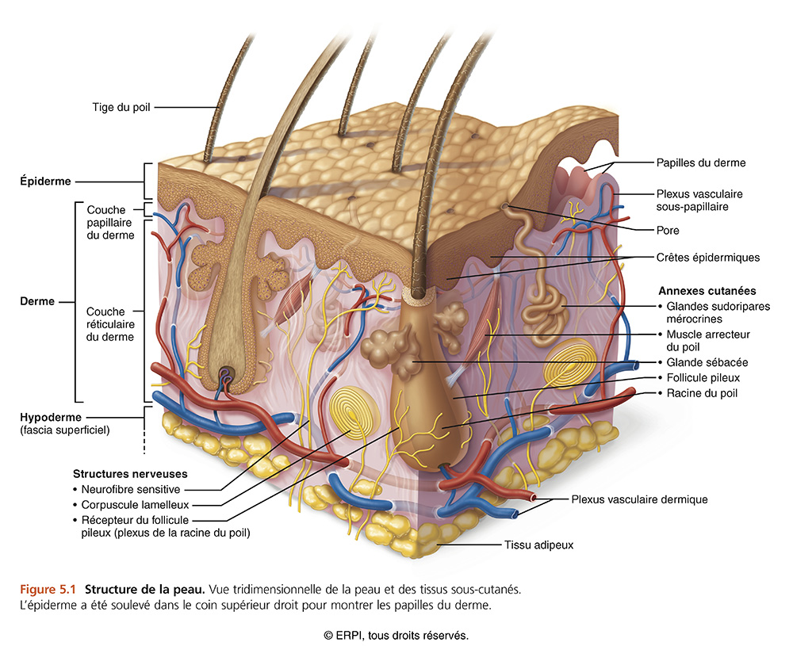

6.1.1 L’Épiderme (référence PP slide 4.
Épithélium stratifié squameux kératinisé qui comprend 4 types de cellules et 4 ou 5 couche distinctes.
Cellule de l’épiderme
  - Kératinocytes (brun)
    - Cellules les plus nombreuse de l’épiderme (90%).
    - Produisent la kératine, une protéine fibreuse et résistante (filament intermédiaire du cytosquelette).
    - Liés entre eux par des desmosomes.
  - Mélanocytes (gris)
    - Dans les couches profondes de l’épiderme.
    - Produisent et sécrètent la mélanine, un pigment qui absorbe les rayons ultraviolets.
    - Les granules de mélanines sont absorbés par les kératinocytes et s’accumulent autour de leur noyau.
  - Cellule de Langerhans (macrophagocytes intraépidémiques)(mauve)
    - Participent à la défense immunitaire contre les microbes qui envahissent la peau.
  - Cellule de Merkel (bleu)
    - Dans la couche la plus profonde de l’épiderme
    - Chaque cellule de Merkel est associée à une terminaison nerveuse.
    - Récepteur sensoriel du toucher
- Histologie de l’épiderme
  - Couche cornée : Couche la plus superficielle ; contient de 20-30 couche de cellules kératinisées (cellules mortes ; se détachent après 25-45 jours).
  - Couche granuleuse : Cellule aplaties, remplis de granules lamellées et de granules de kératohyaline; organites se désintègrent.
  - Couche épineuse : Cellule unies entre elles par des desmosomes Les cellules ont tendance à étendre leurs desmosomes lors d’une tentative de séparation.
  - Couche basale : Couche la plus profonde ; une seule épaisseur de cellule souches qui se divisent rapidement certaines des nouvelles cellules se joignent aux couches plus superficielles. Contient parfais des mélanocytes et des macro phagocytes intra épidermiques (cellules de Langerhans).Ce produit et se divise constamment une fois la cellule fille est formé et qu’elle va migré vers le haut.
- Mélanine
  - Pigment produit par les mélanocytes à partir de l’acide aminé tyrosine.
  - Principale rôle : protection contre les rayons ultraviolets (rayon UV).
    - Production stimulé par exposition aux rayons UV.
  - Le nombre de mélanocytes demeure relativement constant d’un individu à l’autre ; c’est la quantité et le type de mélanine produite par les mélanocytes et absorbée par les kératinocytes qui varie selon les individus.
  - Différence entre les peaux foncées et la peau pâle = le nombre de mélanocytes sont le même d’un individu à l’autre.
  - Production de mélanine = plus on est exposé au soleil plus la mélanine est produite
  - Le bronzage dure environ 25-45 jours = duré de vie des kératinocytes.
6.1.2 Le derme
- Deuxième région de la peau constituée de tissus conjonctif résistant et flexible.
- Cellules typiques des tissus conjonctifs : fibroblastes, macrophagocytes, mastocytes, leucocytes.
- Richement vascularisé et innervé
- Emplacement de la majorité des follicules pileux et glandes cutanées.
- Composé de deux couches :
  - Couche papillaire (20%)
  - Couche réticulaire (80%)
- L’hypoderme
  - Tissus sous-cutané, aussi appelé fascia superficiel.
  - Constitué principalement de tissus adipeux
  - Relie la peau aux structure sous-jacente (muscles)
  - Fonctions : réserve de graisse, isolant thermique, absorbeur de chocs.
- Couche du derme
  - Couche papillaire
    - Couche superficielle (environ 20 % de l’épaisseur du derme)
    - Formée de tissus conjonctifs aréolaire
    - Papille du derme : nombreuse petites éminences à la surface supérieure de la zone papillaire ; contiennent des boucles de capillaires sanguins, des récepteurs du toucher ou des terminaisons nerveuse libres (récepteurs de la douleur, de la température, de chatouillement).
  - Couche réticulaire
    - Couche profonde (environ 80 %du derme).
    - Tissus conjonctif dense irrégulier, procure à la peau résistance et élasticité.
    - Contietn des vaisseaux sanguins et lymphatiques, follicules pileux, glandes sébacées et sudoripares, terminaison nerveuses.
6.2 Les annexes cutanées
Les annexes cutanées sont des dérivés des l’épiderme, comprennent :
Poils et follicules pileux, ongles, glandes sudoripares et glandes sébacées.
- Poils et follicules pileux
Les poils sont des structures kératinisées très modifiées produites par les follicules pileux.
- Fonctions :
  - Contribuent au touché fin (détection des contacts légers).
  - Cheveux protègent la tête contre les lésions, rayon solaires, perte de chaleur.
  - Sourcils et cils protègent les yeux; poils est narine filtrent l’air…
- Structure :
  - Colonne de cellule kératinisées mortes produites par les follicules pileux.
  - Contient de la kératine dure qui est plus solide et plus durable que la kératine molle de la peau.
  - Deux régions :
    - Tige : partie superficielle qui émerge de la peau
    - Racine : partie enfouie dans la peau.
  - Pigment produit par des mélanocytes situés à la base du poil.

- Le follicule pileux
  - Entoure la racine du poil
  - Invagination de l’épiderme qui s’étend jusqu’au derme ou même à l’hypoderme.
  - Bulbe pileux :
    - Élargissement à la base du follicule pileux
  - Papille du chorion :
    - Papille dermique à la base du bulbe ; contient du tissus conjonctif lâche et des vaisseaux sanguins qui nourrissent ;es cellules en croissance.
  - Matrice du poil :
    - Couche germinative de cellule épidermique qui recouvrent la papille du chorion et qui donnent naissance aux cellules du poil.
    - La matrice est le site du production du poil.
  - Le poil 3 couches concentriques de cellules;
    - Médulla Cœur du poil (couche interne)
    - Cortex couche intermédiaire; plusieurs rangées de cellules kératinisées ; contient la mélanine qui donne la couleur au poil
    - Cuticule : couche externe protectrice, fine et résistance.
  - Structure associées au follicule pileux
    - Muscle arrecteur : muscle lisse fixé au follicule et qui cause son redressement lorsqu’il se contracte (chair de poule).
    - Glande sébacée : libère sa sécrétion dans la partie supérieure du follicule.
    - Plexus de la racine du poil : Terminaison nerveuse autour du bulbe pileux ; sensible aux mouvements du poil.
- L’ongle
- Assise dense de kératinocytes morts et durs, laquelle repose le lit de l’ongle (constitué des couches basale et épineuse de l’épiderme).
  - Croissance
    - Par transformation des cellules de la couche superficielle de la matrice de l’ongle.
    - Durant le processus, les cellules deviennent de plus en plus kératinisées et sont poussées vers l’avant, sur la partie distale du lit de l’ongle.
    - Taux de croissance : variable en moyenne 1mm/semaine (un peu plus lent pour l’ongle d’orteil).
- Les glandes sébacées
- Type : glande simple alvéolaire holocrine
- Présentes sur tout le corps à l’exception de la paume des mains et de la plante des pieds ; généralement associées aux follicules pileux.
- Produisent le sébum qui est sécrété dans le follicule pileux.(Composition du sérum; mélange de lipides de fragment cellulaire et de sels minéraux).
- Activité faible durant l’enfance ; deviennent véritable fonctionnelles au moment de la puberté.
- Fonction du sébum ; lubrifie les poils et la peau ; diminue l’évaporation d’eau inhibe le développement des bactéries.
- Les glandes sudoripares
Deux types : mérocrine et apocrine
- Glandes sudoripares mérocrines (eccrines)
- Types : simple tubuleuse mérocrine
  - Distribuées sur toute la surface de la peau ; particulièrement nombreuse dans la paume des mains, la plante des pieds et le front.
  - Le canal excréteur s’ouvre directement sur la peau par l’intermédiaire d’un pore.
  - Produise la sueur, qui est un liquide hypotonique composé à 99% d’eau, de sels minéraux et de quelques substances organiques (déchets métaboliques, acide lactique, protéines antimicrobiennes)
  - Fonctionnelles tôt après la naissance.
  - Fonction principale : thermorégulation (dissipation de la chaleur corporelle).
- Glandes sudoripares apocrines
  - Type : simple tubuleuse mérocrine
  - Moins nombreuse que les glandes sudoripares mérocrines, localisées principalement aux régions axillaires et génitales.
  - Le canal excréteur s’ouvre dans un follicule pileux
  - Sécrétion visqueuse : constituants de la sueur + lipides et protéines
  - Deviennent fonctionnelles à la puberté
  - Fonction incertaines : équivalents des glandes odoriférantes de nombreux mammifères. Odeur provient de l’action des bactéries de la peau.
- Autres glandes sudoripares modifiées
  - Glandes cérumineuse : Glandes sudoripares apocrine modifiées. Produisent le cérumen (cire) dans le conduit auditif externe.
  - Glandes mammaires : Glandes sudoripares modifiées, sécrètent le lait.
6.3 Fonctions du système tégumentaire
- Protection : barrière chimique, physique et biologique.
- Régulation de la température corporelle :
  - Dilatation (refroidissement) et constriction (réchauffement) des vaisseaux sanguins dermique
  - Transpiration
- Sensation cutanées : récepteur sensoriels cutanés détectent le toucher, la température, la douleur.
- Réservoir sanguin : les vaisseaux sanguins du derme contiennent jusqu’à environ 5% du volume sanguin total.
- Excrétion : une petite quantité de déchets métabolique éliminée par l’intermédiaire de la sueur.
- Fonctions métabolique : synthèse de la vitamine D à partie de cholestérol modifié.
Peau : 7 –déshydro-cholestérol Vitamine D₃(cholécalciférol)
Foie : Vitamine D₃ 25-(OH) D₃ (25-hydroxycholécalciférol)
Rein : 25-(OH) D₃ 1.25 (OH)₂D₃ (forme active de la vitamine D = calcitriol)

